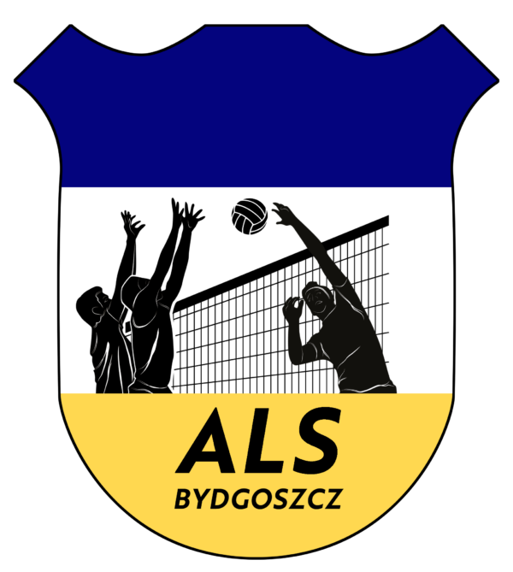

AUTONOMICZNA
LIGA SIATKÓWKI

ALSK (kobiety)

Komunikat organizacyjny
(proszę o dokładne zapoznanie się z komunikatem)

Sezon rozgrywek | 2024/2025
Edycja | XVIII
Nazwa ligi | ŚWIAT GSM ALSK
Początek ligi; start rozgrywek | 25 wrzesień 2024

Zaleca się o terminach I i II kolejki powiadomić gości telefonicznie.
Zakończenie ligi | Czerwiec 2025

1. OPŁATY ZA UDZIAŁ W LIDZE ALS:

1. Wysokość wpisowego do Ligi ALS od drużyny wynosi: 500,00 zł.
2. Opłata sędziowska wynosi 80 zł. netto (płatne przez gospodarza meczu)
3. Koszty wynajmu sal oraz dojazdów na mecze ponoszą zainteresowane drużyny.

2. NAGRODY:

- 3 najlepsze drużyny otrzymają puchary i upominki rzeczowe. (możliwe medale)
- wszystkie drużyny otrzymają pucharki lub statuetki
- najlepsi zawodnicy otrzymają upominki rzeczowe lub statuetki.

3. WAŻNE TERMINY (nieprzekraczalne), w tym wynikające z regulaminu Ligi ALS

1 | Dostarczenie do Koordynatora Ligi: listy zawodników, adresu hali, godziny rozgrywania meczów i wejścia na salę oraz terminarza meczów granych u siebie | 21 wrzesień 2024
2 | Opłata wpisowego za udział w Lidze ALS | 21 wrzesień 2024
3 | Koniec sezonu zasadniczego | Po 18 kolejce - 3 marzec 2025
4 | Informacja o chęci przełożenia meczu podawana przez kierownika drużyny do Koordynatora Ligi i Kierownika drużyny przeciwnej | Najpóżniej 24 godziny przed terminem meczu
5 | Powiadomienie Koordynatora Ligi o nowym terminie rozegrania przekładanego meczu | do 7 dni od daty, kiedy przekładany mecz miał być rozegrany
6 | Termin na rozegranie przekładanego meczu | Mecz przełożony musi być rozegrany w ciągu 30 dni od pierwotnej daty, ale nie później niż do końca ostatniej kolejki rundy zasadniczej
7 | Termin składania ewentualnego protestu | do 14 dni od daty zdarzenia

4. UCZESTNICY LIGI (ZESPOŁY – NAZWY DRUŻYN ZGŁOSZONYCH DO GRY W AKTUALNYM SEZONIE W KOLEJNOŚCI ALFABETYCZNEJ):

- Lejdis Bluszczowa Rzeka Bydgoszcz
- Florita Kwiaty / Pałac Młodzieży Bydgoszcz
- AZS PBŚ Bydgoszcz
- 4FUN Pater Travel Bydgoszcz
- AZS UKW Bydgoszcz
- KS Pałac Kadetki Bydgoszcz

5. SYSTEM ROZGRYWEK

5.1
Na spotkaniu organizacyjnym przed rozpoczęciem sezonu 2024-2025, ustalono że zespoły będą rywalizować ze sobą w jednej grupie

5.2
Mecze rozgrywane systemem „każdy z każdym” - mecz i rewanż (18 kolejek w dwóch grupach „A” i „B”)
W każdej grupie fazy zasadniczej wg schematu: I runda - 9 kolejek (oznaczonych 1-9); II runda 9 kolejek (oznaczonych 10-18)

5.3
Po zakończeniu fazy zasadniczej zespoły zagrają mecze w fazie PLAY-OFF

5.4
Mecze o miejsca od 1 do 8
Zespoły które po fazie zasadniczej zajęły miejsca 1-4 w obydwóch grupach „A” i „B” – rozegrają mecze w nowej grupie „A” o miejsca 1-8, z zaliczeniem meczów rozegranych z drużynami z grupy w fazie zasadniczej

5.5
Mecze o miejsca od 9 do 16
Zespoły które po fazie zasadniczej zajęły miejsca 5-8 w obydwóch grupach „A” i „B” – rozegrają mecze w nowej grupie „B” o miejsca 9-16, z zaliczeniem meczów rozegranych z drużynami z grupy w fazie zasadniczej

5.6
Mecze o miejsca od 17 do 18
Zespoły które po fazie zasadniczej zajęły miejsca 9 w obydwóch grupach „A” i „B” rozegrają pomiędzy sobą dwumecz o miejsca 17 i 18

